子計畫名稱 | 計畫內容 | 進度 | 106年 |  |  |  |  |  | 已執行 | 待執行
 |  |  | 1  月 | 2  月 | 3  月 | 4  月 | 5  月 | 6  月
105-1-1  落實校務發展實施計畫 | 期初期末校務會議的召開與實施 | 預定 | ◎ | ◎ |  |  |  | ◎ | 1/19已召開期末校務會議  2/8已召開期初校務會議
105-2-2  有效教學提升教師知能實施計畫 | 辦理教師教學檔案製作研習 | 預定 |  | ◎ | ◎ |  |  |  |  | 預計於5/16下午辦理教師教學檔案製作研習
105-2-4  教師專業成長實施計畫 | 與教專評鑑結合辦理 |  |  | ◎ | ◎ |  |  |  | 已於105-1辦理教專研習，已共同討論出校本規準及各教師配對名單。目前正建置、整理本校教師精緻網資料中 | 暫訂3/27  下午辦理初階人員證認系統操作研習
105-3-1  專業技能優化實施計畫 | 1.汽車修護證照實務技能精進計畫 |  |  | ◎ | ◎ |  |  |  | 已完成上簽，預計3/3開始辦理
 | 2.烘焙乙級  檢定輔導  計畫 |  |  | ◎ | ◎ | ◎ |  |  | 已完成上簽，預計，3/8開始辦理
育民工家105學年度第2學期高職優質化輔助方案計畫
第5次管制會議記錄
- 時間：106年02月24日(星期五)16時20分。
- 地點：技藝中心。
- 主席：吳錦隆校長
- 參加人員：如簽到表
- 記錄：魏玉萍
六.會議內容：

一.管制進度報告:
子計畫名稱 | 計畫內容 | 進度 | 106年 |  |  |  |  |  | 已執行 | 待執行
 |  |  | 1  月 | 2  月 | 3  月 | 4  月 | 5  月 | 6  月
105-3-1-1  汽車修護證照實務技能精進計畫 | 1.辦理汽、柴油車故障排除修護研習 | 預定 |  |  | ◎ | ◎ |  |  |  | 03/03、03/10 18:00~21:00  汽車修護乙級證照研習  沛晴商行-曾喜鴻業師
 | 2.辦理汽、柴油車故障排除修護實務技能教學觀察 | 預定 |  |  |  | ◎ | ◎ |  |  | 3/9、3/16 08:00~12:00  汽車工廠-曾喜鴻業師
 | 3.辦理勞動部勞動力發展署中彰投分署汽車修護教學經驗交流參訪 |  |  |  |  |  |  | ◎ |  | 3/17 08:00~16:00  中彰投分署(中區職訓局)參訪研習
 | 4.辦理教師教學改進研討會 |  |  |  |  |  |  | ◎ |  | 3/30 10:00~12:00  汽車工廠-曾喜鴻業師
105-3-1-2  烘焙乙級輔導實施計畫 | 烘焙乙級術科研習 |  |  |  | ◎ | ◎ |  |  |  | 3/6、3/13、3/20 、4/10 08:00~14:00  廖利凱講師  烹飪實作教室
105-3-2  志工服務學習實施計畫 | 志工服務學習 |  |  |  | ◎ | ◎ | ◎ | ◎ |  | 預計3月份提出申請華嚴啟能中心暑期志工服務計畫
105-4-01  規劃多元特色課程習實施計畫 | 召開期初教學研究會 |  |  | ◎ |  |  |  |  | 2/15~2/2召開期初教學研究會
105-4-2-1  新能源電動車維修技能實施  105-4-2-1  新能源電動車維修技能實施計畫 | 辦理汽車鈑噴實務技能教師增能研習  辦理汽車鈑噴實務教學觀察 |  |  |  | ◎ | ◎ |  |  |  | 3/17, 3/24 1800-2200  汽車鈑噴實務技能  詹宇辰業師  上元汽車
 | 辦理亞太電腦管理工廠實務研習 |  |  |  | ◎ | ◎ | ◎ |  |  | 4/7, 4/14 0800-電腦管理工廠實務研習
 | 辦理教師汽車油電複合動力實務技能教學觀察 |  |  |  | ◎ | ◎ |  |  |  | 3/15,3/22 0800-1600 汽車鈑噴實務教學觀察活動  詹宇辰業師  汽車工廠
 | 辦理參訪TOYOTA汽車教育訓練中心 |  |  |  |  |  |  | ◎ |  | 4/21 0800-1600  東南科大  汽車教育訓練中心參訪研習
105-4-2-2  智慧型機器人的應用實施計畫 | 1.智慧型機器人的技術實作 |  |  |  | ◎ | ◎ | ◎ |  |  | 3/15 (三) 9:00~12:00  業師:益眾科技嚴宏成經理  3月20日(一)  13:00-15:40  講師:育達科技大學資訊系吳振鋒主任
 | 2.校外參觀 |  |  |  | ◎ | ◎ | ◎ |  |  | 3月23日(四)  參觀育達科技大學資訊系

管制進度討論:
實習處王雅玲主任: 關於105-4-2-2子計畫的執行日期需與簽呈相同，另，執行內容需先通過校內簽呈後方可上簽至育達科大。

105-4-2-2承辦人王文政主任回覆: 會再做調整。

二. 臨時動議:
(一)、 105-1強化學校辦學體質計畫的106會計年度概算表(106年1月至7月)經費因校內教師無參加教育學程進修，故教師進修補助金需做調整。
(1) 設備組於2/3寄電子郵件給國教署承辦人韋翔齡小姐詢問經費調整是否需先填寫經費調整表，但韋小姐未回覆;設備組又於2/13致電詢問，韋小姐表示因105-1經費調整若未增加品項，可走校內程序自行調整，不需填寫國教署經費調整表。本校欲調整的經費項目為未增加品項，所以以管制會議中提出討論。
(2) 105年度高職優質化規定每學期需至少舉辦一次專業諮詢，每次需有2位專家諮詢。105-1經費只編列一位專家諮詢，故經費調整為增加1位專家諮詢費$ 2000元、專家諮詢旅費$500元以及增加雜支$2000元。
(3) 雜支部分已與高職優質化工作小組確認，現階段雜支已列為二級項目，故雜支費以不超過總經常門的10%為主。(往年雜支不超過6%是因為之前雜支列為一級項目)
(4) 105-1經費調整後如下:

105-1強化學校辦學體質計畫
106會計年度概算表 (106年1月至7月)
單位：仟元
名稱 |  |  | 單位 | 數量 | 單價 | 總價 | 說明(請說明內容用途)
(一)經常門
業  務  費 | 鐘點費 |  | 時 | 2 | 1.6 | 3.2 | 105-1-2邀請專家學者蒞校演講
 | 諮詢費 |  | 場次 | 1(2) | 2 | 2 (4) | 105-1-2專家輔導諮詢費
 | 國內旅費 |  | 場次 | 2 (3) | 0.5 | 1(1.5) | 105-1-2專家學者交通費  105-1-2專家輔導諮詢交通費
 | 租車費 |  | 輛 | 1 | 10 | 10 | 105-1-2辦理高職優質化學校校際經驗交流
 | 膳宿費 |  | 人次 | 15 | 0.08 | 1.2 | 105-1-2辦理校際經驗交流誤餐費
 | 雜支 |  | 式 | 1 | 2.588(2.500) | 2.588(5.088) | 105-1-1、105-1-2(含碳粉、油墨、印刷、文具用品、資訊耗材、郵資等)
 | 小計 |  |  |  |  | 19.988  (24.988)
獎  補  助  費 | 教師進修補助金 |  | 人 | 2 | 5 | 10 | 105-1-1參加教育學程進修教師獎助金(依教師進修研究獎勵辦法之規定辦理)
 | 小計 |  |  |  |  | 10
經常門小計 |  |  |  |  |  | 29.988  (24.988)
(二)資本門
設
備
費
資本門小計 |  |  |  |  |  | 0
106會計年度合計 |  |  |  |  |  | 29.988  (24.988)
(二)、106高職優質化申辦說明會:
辦理時間: 106/03/16 (四) 09:00~17:20
辦理地點: 台北中國科技大學格致樓9F 國際會議廳
參與人員: 擬申辦106學年度高職優質化計畫及辦理105學年度計畫需受專案輔導學校。
出席人員: 校長、主計主任、業務承辦主任或承辦人員2~4名。
報名時間: 106/02/21~03/02 17:00止。
報名方式: 全國教師在職進修網，課程代碼: 2152117
會議決議由教務主任、會計以及設備組長參加。
三、主席裁示:
各子計畫需落實經費執行，執行進度需確實掌握。
四、會議結束: 16:50

育民工家105學年度第2學期高職優質化輔助方案計畫第一次管制會議記錄
時 間：106年02月24日（星期五）16時20分
地 點：技藝中心
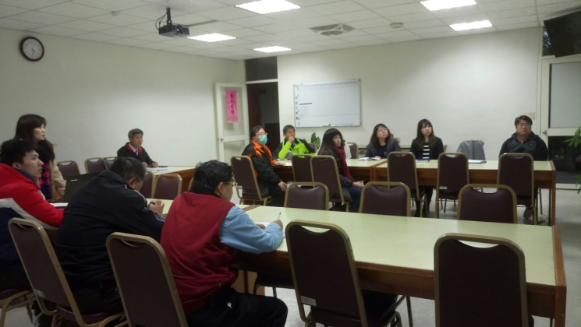 | 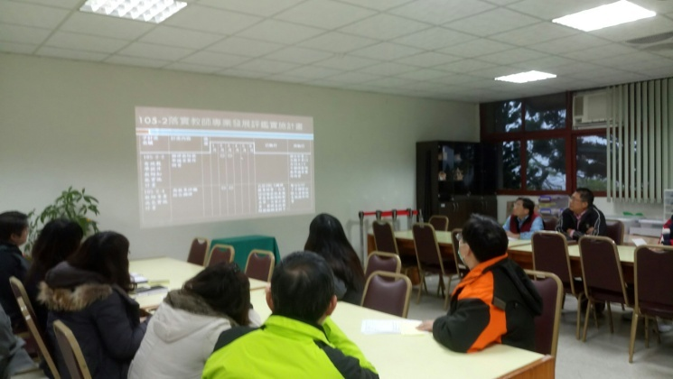
與會人員 | 子計畫105-2進度報告
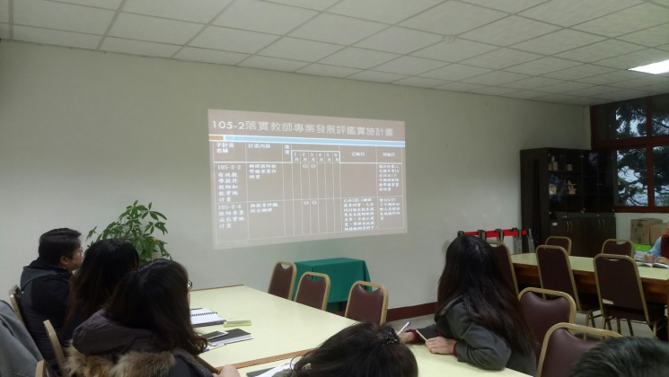 | 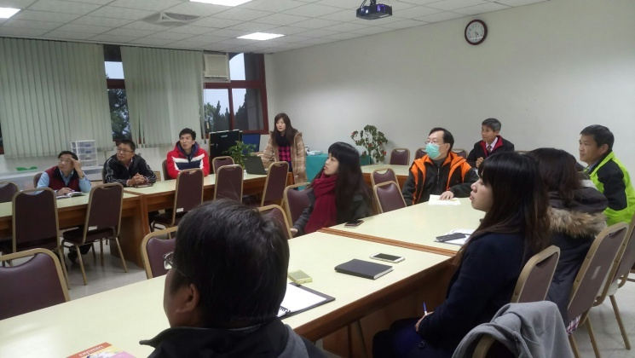
子計畫105-3進度報告 | 宣達106高職優質化申辦說明會事項
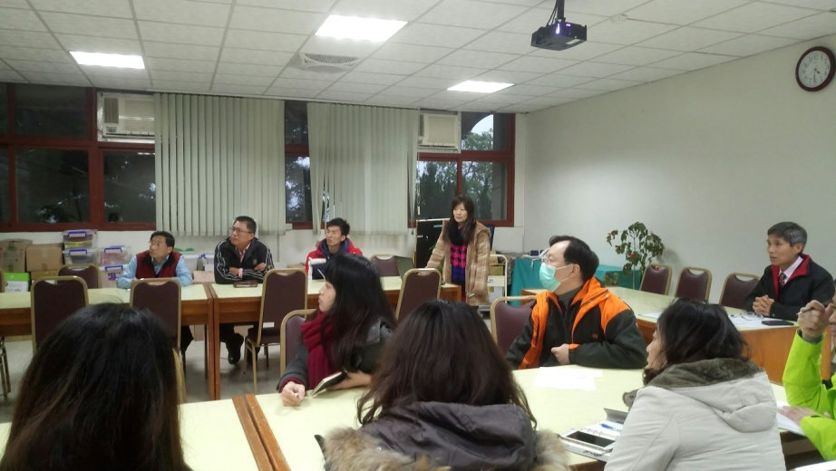
105-1經費調整報告長講評

